CD shop 操作指南
- 将 cdshop.sql到入本地数据库,创建数据
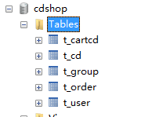
- 将项目导入myeclipse 并部署到tomcat
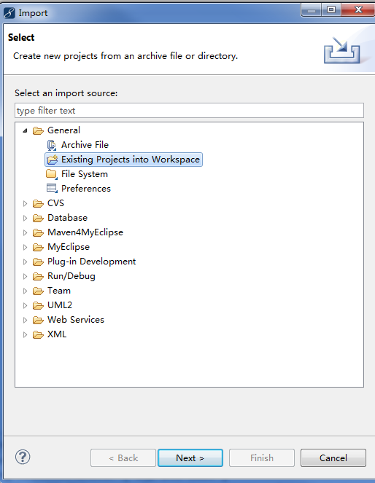

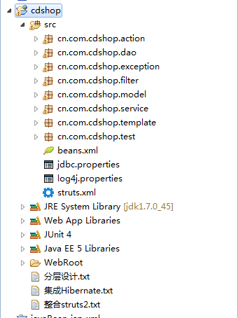

更改数据库连接用户，密码 password = root

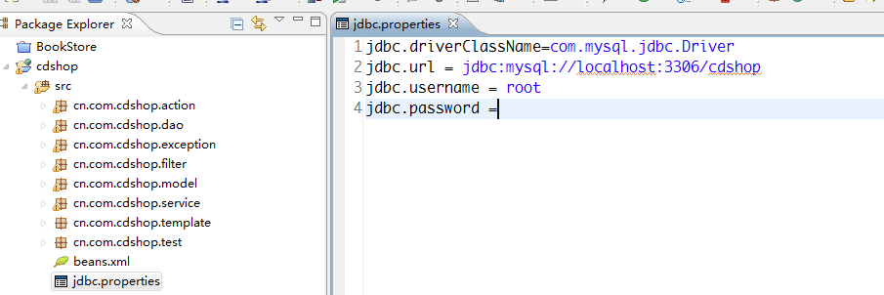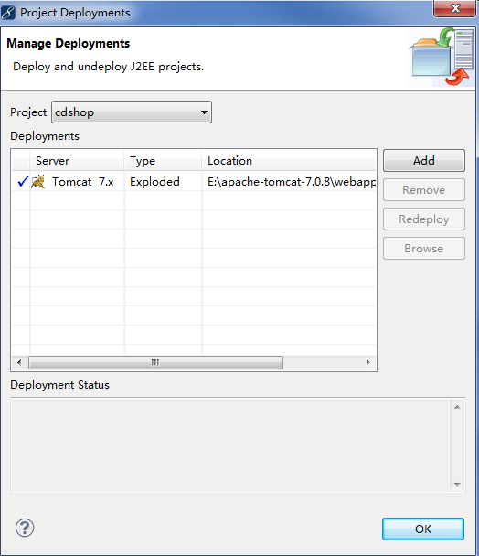
- 登录网站
http://localhost:8080/cdshop/show_index.action
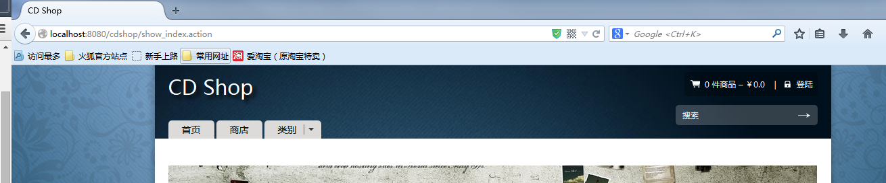

可以注册登录，也可以选已有用户登录
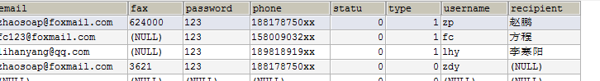
- 登录管理页面
localhost:8080/cdshop/admin_
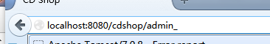
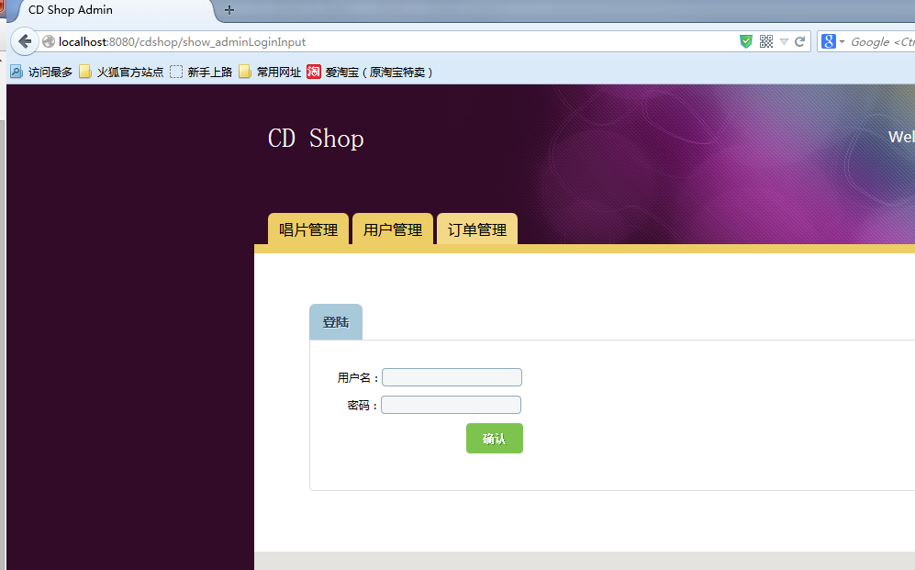
只有管理员用户可以登录！！ Type 为1 表示管理员 为0 表示普通用户
